## 1、时钟中断优先权最高，执行过程中有可能响应磁盘中断吗？

答：有可能。

时钟中断处理程序执行一半的时候，会将自己的中断优先权降为0，如图红色箭头。随后的代码，执行过程中会响应磁盘中断。

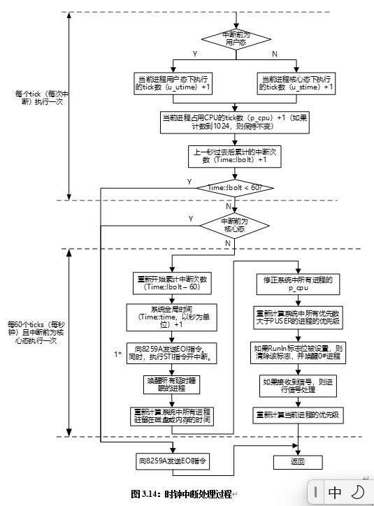

Unix V6++系统中，只有时钟中断会执行一半，降低中断优先级。其它的中断，都不是这样的。为什么呢？红色箭头之后的代码很耗时，系统执行内务处理操作，不急的；所以，响应中断，以免耽搁非常重要的中断处理任务。

## 2、中断嵌套过程与系统调用下半段的执行过程

下图，用户态执行的现运行进程响应中断。有发生中断嵌套现象，现运行进程会执行2个中断处理程序，唤醒2个睡眠进程。

中断处理程序的执行过程，RunRun标识的设置和应用

要点5，系统调用执行过程，RunRun标识的设置与应用

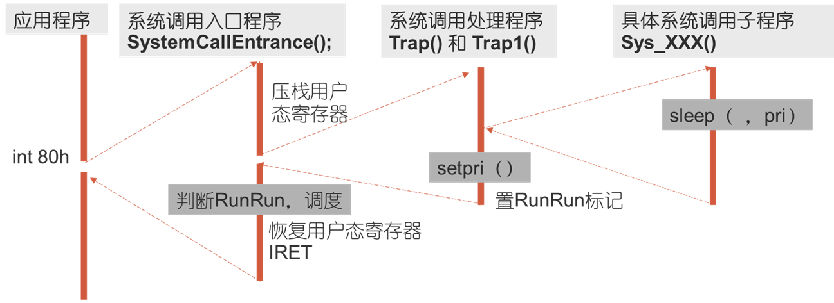

这是Unix V6++实现强迫调度的全部机制。对应总复习.ppt的下图

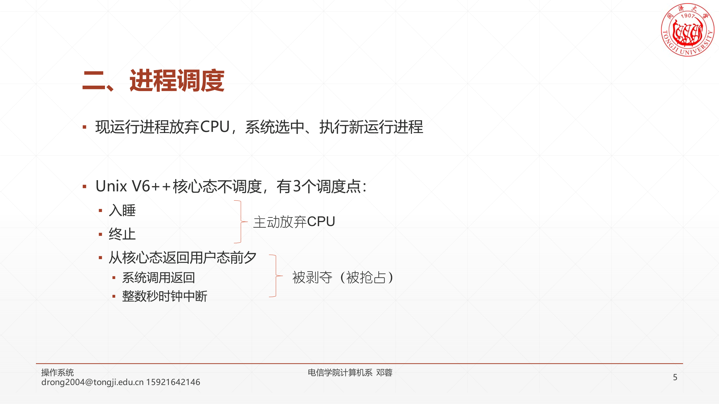

## 3、外设管理作业答案一个笔误。红框，等B_BUSY变0.

